概率统计期中考试题A 东校区2007.11.15上午

专业 学号 姓名 成绩

《中山大学授予学士学位工作细则》第六条：“考试作弊不授予学士学位。”
警 示

1. (15分)某人上班一定选择搭乘公交车,搭乘地铁和搭乘的士这三种方式之一,选择这三种方式的概率分别是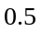,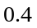,和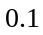,选择这三种方式上班迟到的概率分别是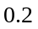,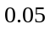和.利用全概公式和逆概公式计算下面的概率和条件概率.
1) 求他上班迟到的概率.
2) 已知某天他上班迟到了,求这天他是搭乘公交车上班的条件概率.
3) 已知某天他上班迟到了,求这天他不是搭乘地铁上班的条件概率.
在解答这题的时候要求按顺序写出以下几个步骤：
(缺乏或写错了前面的步骤的,后面的步骤都不给分)
i) 用字母表示各个有关的事件.
ii) 用概率论的记号写出各个有关的事件的概率或条件概率.
iii) 列出为了计算所求的概率或条件概率所用的全概公式和逆概公式.
iv) 代入数值进行计算.

2. (10分)小张,小李,小陈和小王四位朋友射击的命中率分别是,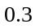,和,每人射击一次,求至少有一人命中的概率.

3． (15分)设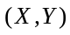有联合密度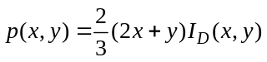,其中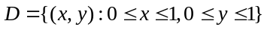.
1) 求概率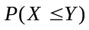.
2) 求条件概率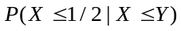.

4. (15分)设随机变量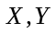相互独立,都服从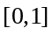上的均匀分布,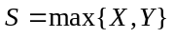,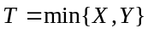.分别求和的密度函数.

5． (15分)设随机变量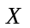服从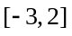上的均匀分布.求随机变量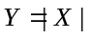的分布.

6．(15分)设圆的半径是随机变量,有密度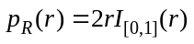,求圆的面积的期望和方差.

7．(15分)设离散型随机向量有如下的概率分布:
 | 0 | 1
1
2
1) 写出和的边缘分布.
2) 求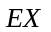,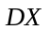,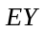,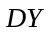,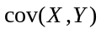和相关系数

